Лабораторная работа № 5
Лабораторная работа: Aдресация IPv4 и IPv6. Настройка DHCP
Жукова София Викторовна
Содержание

1 Цель работы
Получение навыков настройки службы DHCP на сетевом оборудовании для распределения адресов IPv4 и IPv6.

2 Выполнение лабораторной работы
Запустим GNS3. Создаю новый проект и собираю схему по Рис. 5.1. Топология моделируемой сети(рис. 1).
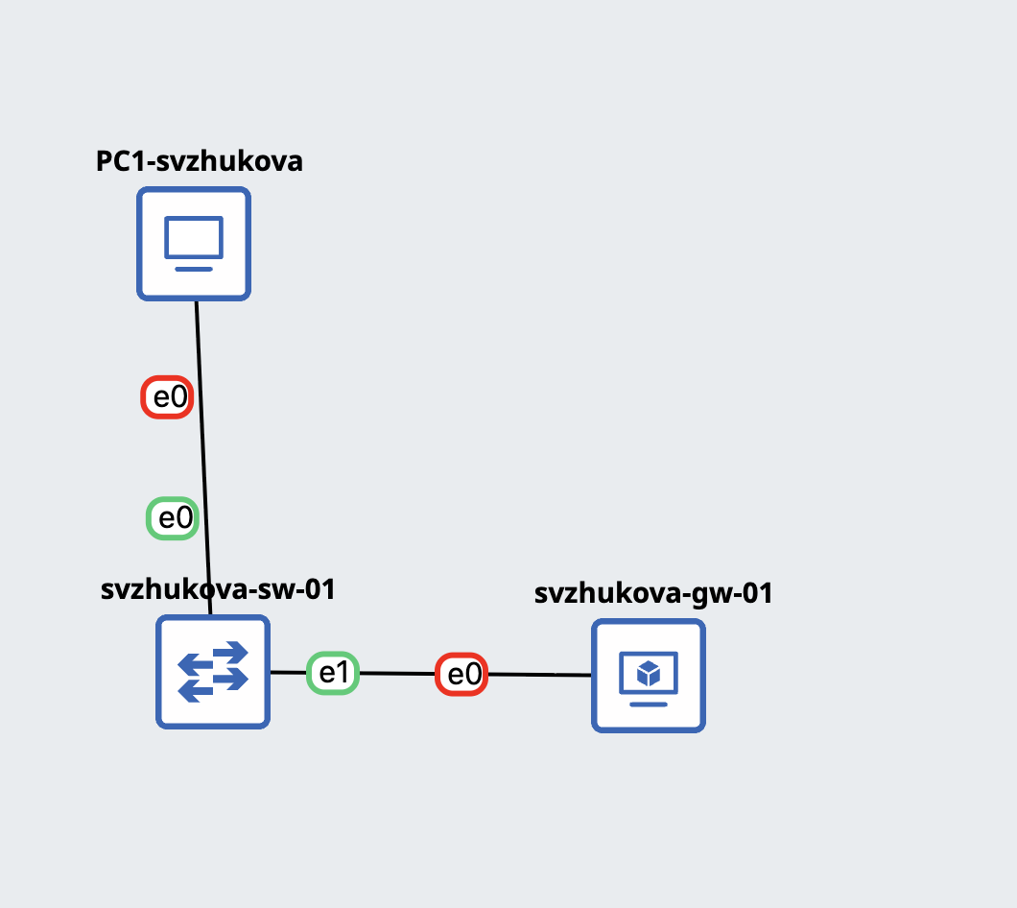
Рис. 1: Устройства
Коммутаторам присвоим названия по принципу username-sw-0x, маршрутизаторам - по принципу username-gw-0x, VPCS - по принципу PCx-username, где вместо username укажем имя нашей учётной записи, вместо x - порядковый номер устройства.
Включим захват трафика на соединении между коммутатором sw-01 и маршутизатором gw-01. На маршрутизаторе перейдите в режим конфигурирования, изменитм имя устройства и доменное имя, замените системного пользователя, заданного по умолчанию, на вашего пользователя удалите указание на назначение ip-адреса по dhcp для интерфейса eth0 (рис. 2).
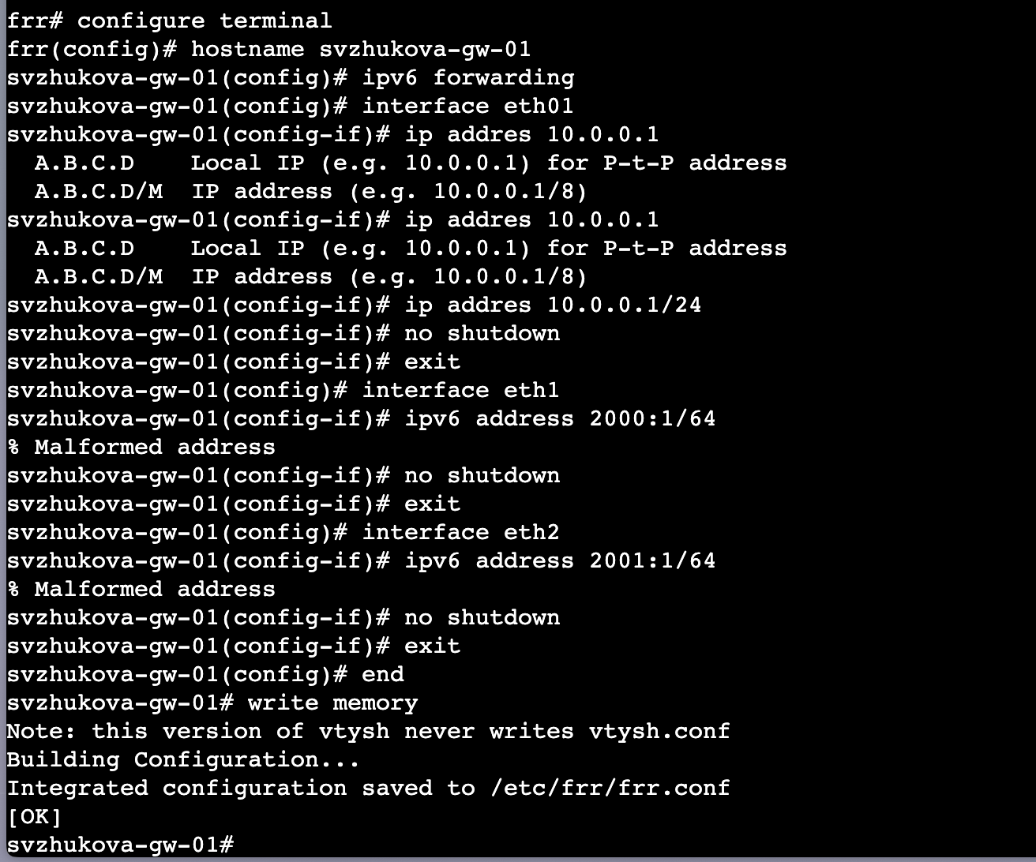
Рис. 2: Режим работы SELinux
DHCP-сервер
Выйдем из vtysh и создадим конфиг (рис. 3).
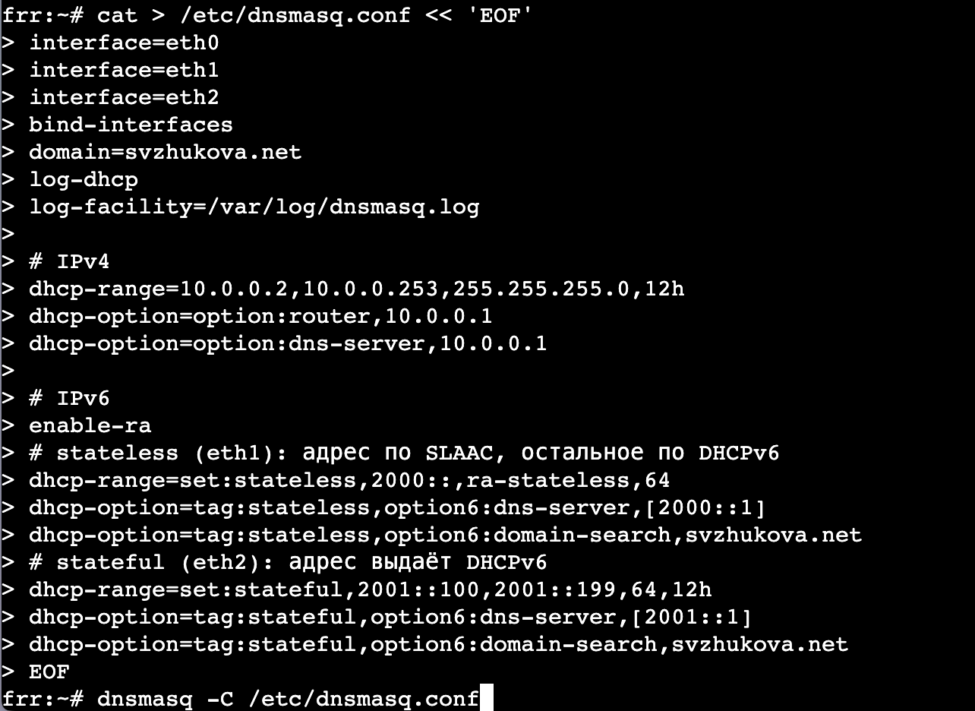
Рис. 3: создадим конфиг
Проверим как PC1 получает IPv4-адрес от DHCP-сервера (рис. 4).
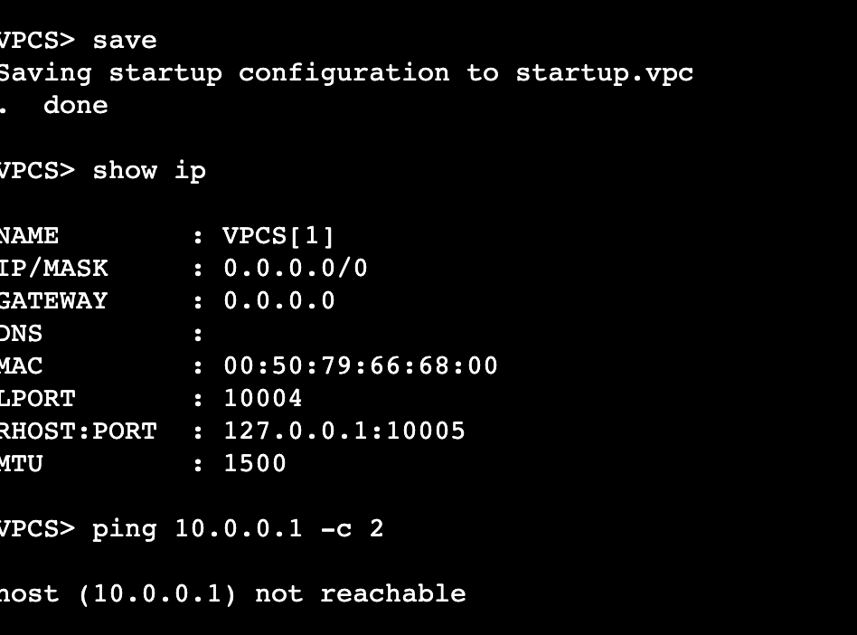
Рис. 4: Проверка
Пытаюсь создать Alpine templamate, но при его добавлении на область проекта понимаю, что он не подходит для apple, испольузю frr вместо Alma Linux и Alpine Linux Virt appliance (рис. 5).
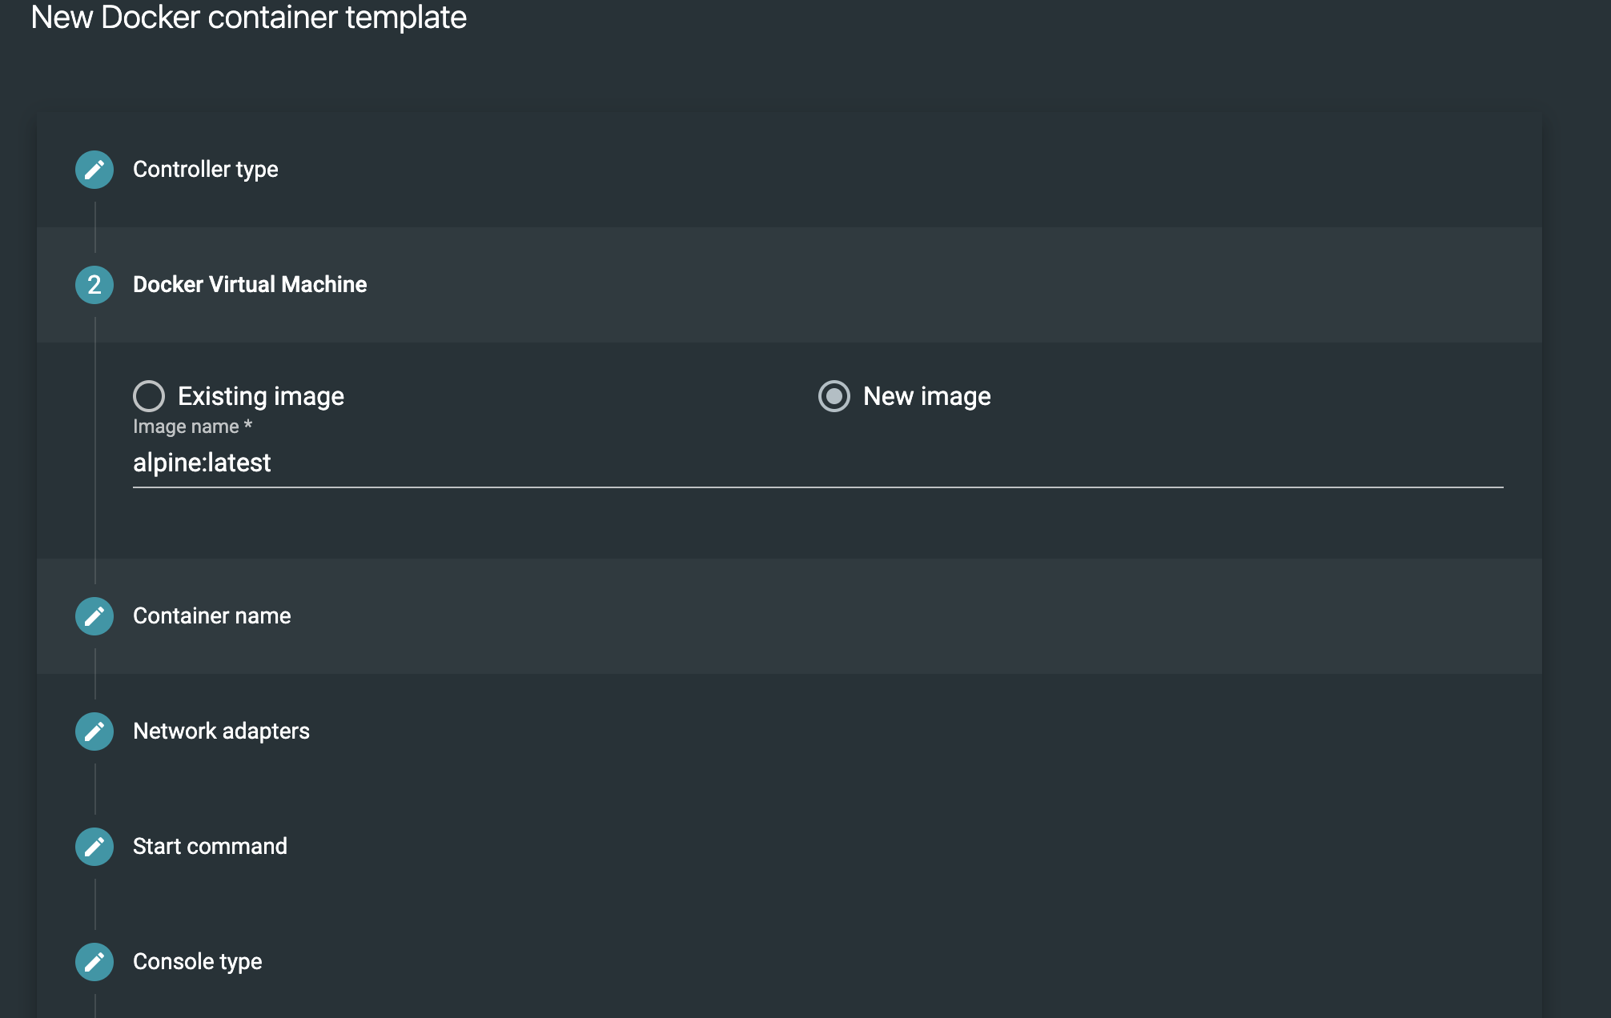
Рис. 5: создание нового устройства
Создаю новую схему и добавляю устройства, как показано на Рис. 5.2. Топология моделируемой сети(рис. 6).
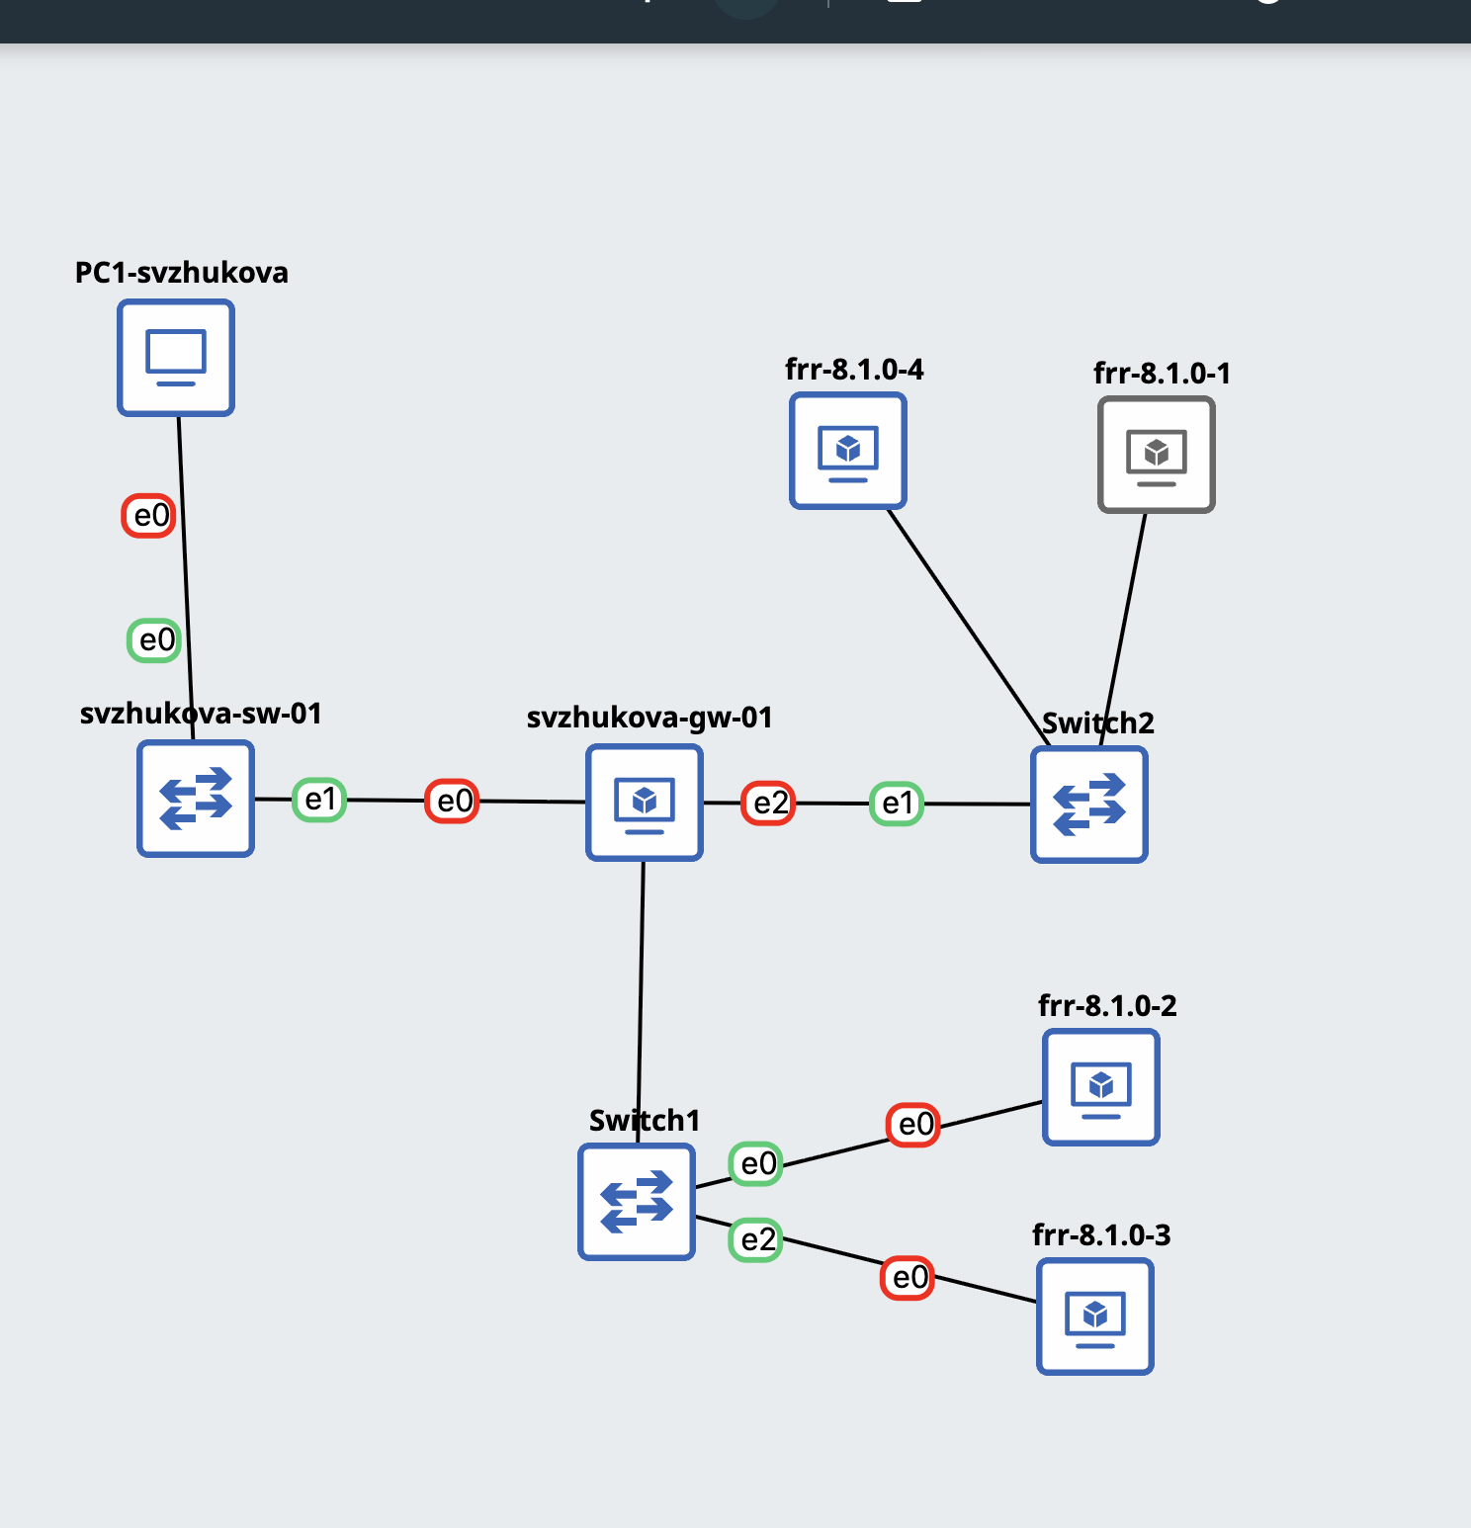
Рис. 6: Новая схема
Проверим роутер (рис. 7).
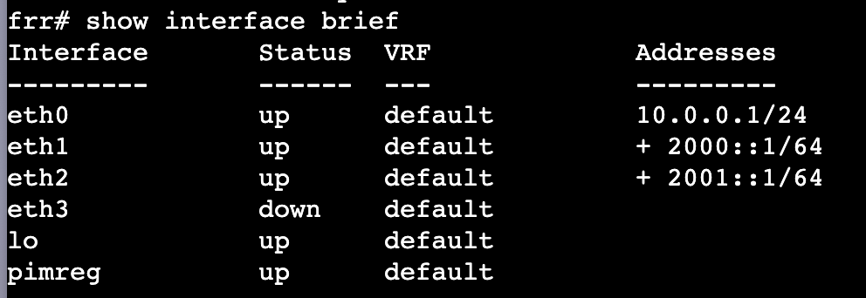
Рис. 7: роутер
Запустим dnsmasq (рис. 8).
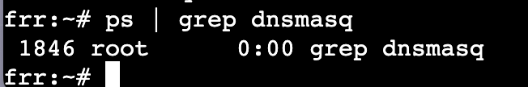
Рис. 8: dnsmasq
Настраиваем клиентов (рис. 9).
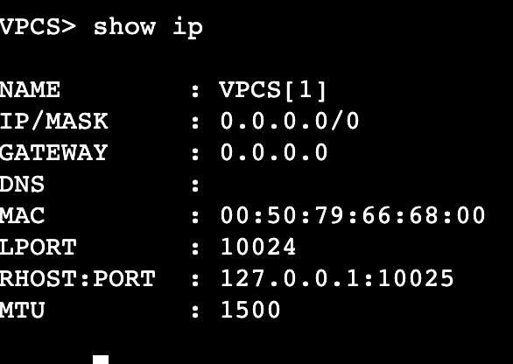
Рис. 9: show ip
Настраиваем клиентов (рис. 10).
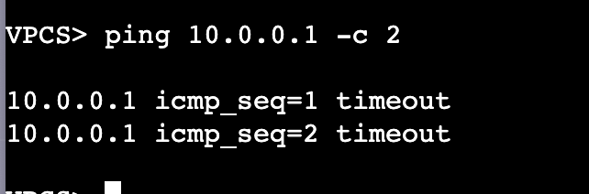
Рис. 10: ping

3 Выводы
Мы приобрели навыки настройки службы DHCP на сетевом оборудовании для распределения адресов IPv4 и IPv6.

